БАШҠОРТОСТАН РЕСПУБЛИКАҺЫ  ӘЛШӘЙ РАЙОНЫ  МУНИЦИПАЛЬ РАЙОНЫНЫҢ  ВОЗДВИЖЕНКА АУЫЛ СОВЕТЫ  АУЫЛ БИЛӘМӘҺЕ СОВЕТЫ  (БАШҠОРТОСТАН РЕСПУБЛИКАҺЫ ӘЛШӘЙ РАЙОНЫ ВОЗДВИЖЕНКА АУЫЛ СОВЕТЫ) |  | СОВЕТ СЕЛЬСКОГО ПОСЕЛЕНИЯ  ВОЗДВИЖЕНСКИЙ СЕЛЬСОВЕТ  МУНИЦИПАЛЬНОГО РАЙОНА  АЛЬШЕЕВСКИЙ РАЙОН  РЕСПУБЛИКИБАШКОРТОСТАН  (ВОЗДВИЖЕНСКИЙ СЕЛЬСОВЕТ АЛЬШЕЕВСКОГО РАЙОНА РЕСПУБЛИКИ БАШКОРТОСТАН)

ҠАРАР РЕШЕНИЕ

16 июнь 2020й. №54 16 июня 2020г.

О резервировании земель в границах сельского поселения Воздвиженский сельсовет МР Альшеевский район Республики Башкортостан для муниципальных нужд

В соответствии с Земельным кодексом Российской Федерации, Градостроительным кодексом Российской Федерации, Постановлением Правительства Российской Федерации от 22 июля 2008 года № 561 «О некоторых вопросах, связанных с резервированием земель для государственных и муниципальных нужд», Уставом сельского поселения Воздвиженский сельсовет МР Альшеевский район Республики Башкортостан, с учетом разработанных проектов планировок на территории сельского поселения Воздвиженский сельсовет МР Альшеевский район Республики Башкортостан, Совет сельского поселения Воздвиженский сельсовет МР Альшеевский район Республики Башкортостан р е ш и л:

1. Зарезервировать земли в границах сельского поселения Воздвиженский сельсовет МР Альшеевский район Республики Башкортостан, относящиеся к категории земель населенного пункта, ориентировочной площадью 260 га, в целях размещения объектов транспортной инфраструктур для муниципальных нужд.
2. Утвердить схему размещения резервируемых земель в границах сельского поселения Воздвиженский сельсовет МР Альшеевский район Республики Башкортостан для муниципальных нужд согласно приложению № 1 к настоящему решению.
3. Определить перечень кадастровых номеров земельных участков, которые полностью или частично расположены в границах резервируемых земель, согласно приложению № 2 к настоящему решению.
4. Установить срок резервирования – до 1 января 2040 года.
5. Определить место и время ознакомления заинтересованных лиц со схемой размещения резервируемых земель в границах сельского поселения Воздвиженский сельсовет МР Альшеевский район Республики Башкортостан для муниципальных нужд, перечнем кадастровых номеров земельных участков, которые расположены в границах резервируемых земель – Администрации сельского поселения Воздвиженский сельсовет МР Альшеевский район Республики Башкортостан (с. Воздвиженка, ул. Центральная 10), в понедельник каждой недели с 10.00 часов до 13.00 часов, с 14.00 часов до 17.00 часов.
6. Установить ограничения прав собственников земельных участков, землепользователей, землевладельцев, арендаторов земельных участков на использование земельных участков, расположенных в границах резервируемых земель, указанных в пункте 1 настоящего решения:
а) на возведение зданий, строений, сооружений;
б) на проведение оросительных, осушительных, культурно-технических и других мелиоративных работ, строительство прудов и иных водных объектов.
7. Государственная регистрация ограничений прав, установленных решением о резервировании земель, а также прекращения таких ограничений осуществляется в соответствии с Федеральным законом от 21 июля 1997 года № 122-ФЗ «О государственной регистрации прав на недвижимое имущество и сделок с ним».
8. Действие ограничений прав, установленных решением о резервировании земель, прекращается в связи со следующими обстоятельствами:
а) истечение указанного в решении срока резервирования земель;
б) предоставление в установленном порядке зарезервированного земельного участка, не обремененного правами третьих лиц, для целей, установленных решением о резервировании земель;
в) отмена решения о резервировании земель органами государственной власти или органом местного самоуправления, принявшим решение о резервировании земель;
г) изъятие в установленном порядке, в том числе путем выкупа, зарезервированного земельного участка для муниципальных нужд;
д) решение суда, вступившее в законную силу.
9. Администрации сельского поселения Воздвиженский сельсовет МР Альшеевский район Республики Башкортостан:
а) по запросам заинтересованных лиц осуществлять предоставление сведений в письменном виде о собственниках земельных участков, землепользователях, землевладельцах, арендаторах земельных участков, обладателях сервитутов в отношении земельных участков, зарезервированных настоящим решением;
б) в срок не более трех рабочих дней с момента опубликования настоящего решения направить копию решения о резервировании земель в границах сельского поселения Воздвиженский сельсовет МР Альшеевский район Республики Башкортостан для муниципальных нужд с соответствующими приложениями в федеральный орган исполнительной власти, осуществляющий ведение государственного кадастра недвижимости в порядке, установленном статьей 15 Федерального закона от 24 июля 2007 года № 221-ФЗ «О государственном кадастре недвижимости»;
в) в течение 30 (тридцати) рабочих дней с момента опубликования настоящего решения провести необходимые действия для осуществления регистрации ограничения прав на резервируемые земельные участки в порядке, установленном действующим законодательством;
г) в случае прекращения действия ограничений прав, установленных решением о резервировании земель, в течение 30 (тридцати) дней с момента наступления обстоятельств, указанных в пункте 8 настоящего решения, обратиться в федеральный орган исполнительной власти, осуществляющий ведение государственного кадастра недвижимости, с заявлением об исключении из государственного кадастра недвижимости сведений о зарезервированных землях, а также в федеральный орган исполнительной власти, осуществляющей государственную регистрацию прав на недвижимое имущество и сделок с ним, с заявлением о государственной регистрации прекращения ограничений прав, вызванных резервированием земель.
10. Разместить на официальном сайте сельского поселения Воздвиженский сельсовет МР Альшеевский район Республики Башкортостан в информационно-телекоммуникационной сети «Интернет».
11. Контроль за исполнением настоящего решения возложить на постоянную комиссию Совета сельского поселения Воздвиженский сельсовет МР Альшеевский район Республики Башкортостан по земельным вопросам, благоустройству и экологии.

Глава сельского поселения Ф.Н.Мазитов

Приложение № 1 к решению
Совета сельского поселения Воздвиженский сельсовет
МР Альшеевский район Республики Башкортостан
от 16 июня 2020 года №54

Схема резервировании земель в границах сельского поселения Воздвиженский сельсовет МР Альшеевский район Республики Башкортостан

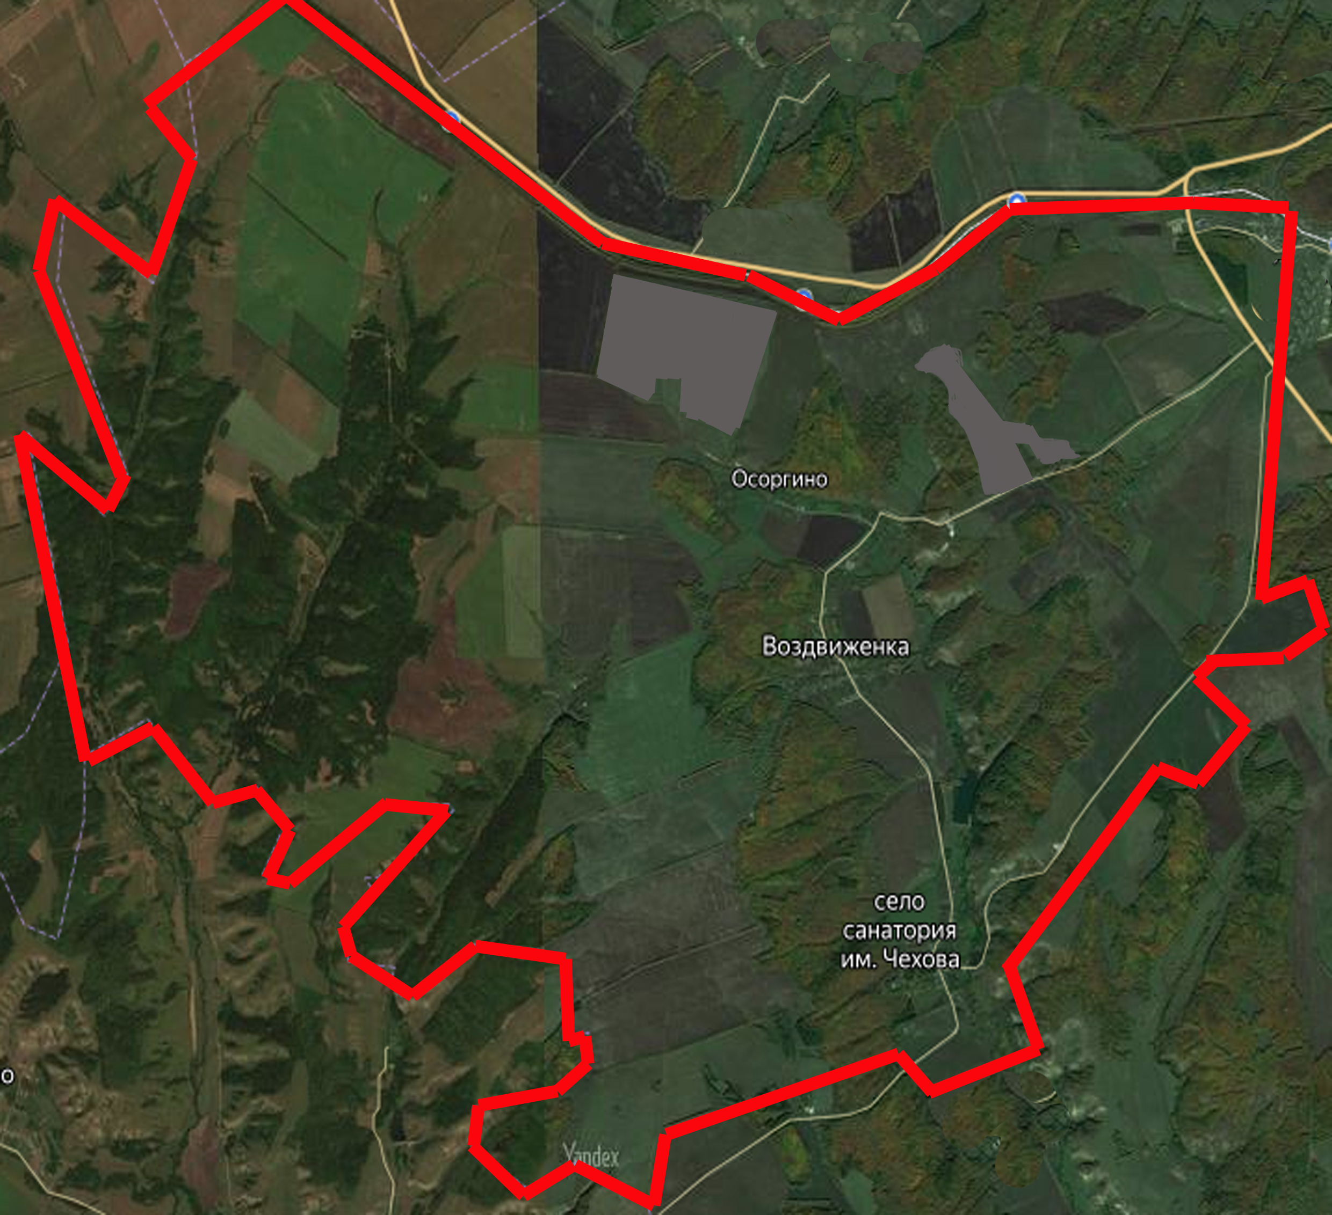

Территория зарезервированная для муниципальных нужд

Приложение №2 к решению
Совета сельского поселения Воздвиженский сельсовет
МР Альшеевский район Республики Башкортостан
от 16 июня 2020года №54

ПЕРЕЧЕНЬ
кадастровых номеров земельных участков, которые полностью или частично расположены в границах резервируемых земель

Адрес | кадастровый номер земельного участка | Категория земель | Разрешенное использование | Основание
Республика Башкортостан,  р-н Альшеевский,  c/c Воздвиженский | 02:02:211202:16 | Земли с/х  назначения | Для иных видов сельскохозяйственного использования  (для бесплатной однократной приватизации земельной доли (пая) на праве общей (долевой) собственности) | Пункт 6.5. договора аренда № 05-2018зем  земельного участка находящегося в муниципальной собственности с ИП Фазлыев Р.И.)
Республика Башкортостан, Альшеевский район, c/c Воздвиженский,  в 1040 метрах по направлению на северо-запад от д.Самодуровка | 02:02:000000:4159 | Земли с/х назначения | Для иных видов сельскохозяйственного использования  (Для возделывания сельскохозяйственных культур) | Собственность Сельского поселения Воздвиженский сельсовет МР Альшеевский район Республики Башкортостан

